Dans som Meditation och Rit
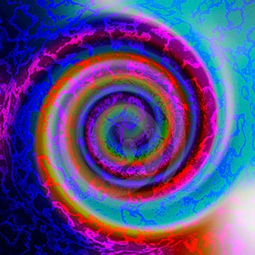

En fristående kurs i Livets Danser

27 – 29 april på Vadstena Folkhögskola

Fredag kl 16 – söndag kl 13

Livets danser är cirkeldanser med rötter i folkliga danser från olika kulturer. Danserna är rituella och dansstegen/rörelserna är fyllda av symbolik. Rytmen och de upprepade rörelsemönstren ger en ökad närvaro, blir till en meditation i rörelse som kan föra oss i kontakt med vårt inre.

Under den här kursen fokuserar vi på dansens både meditativa, symboliska och rituella aspekter. Bland annat gestaltar vi Frälsarkransens symboliska pärlor även kallade Livets pärlor, i dans och rit.

Kursledare: Marie-Louise von Malmborg
Kostnad: 1200 kr inkl. fredagens kvällsmåltid och fika under helgen.
Tillägg för boende på Vadstena folkhögskola. (Vandrarhemsboende)
Anmälan och frågor om boende: 0143-15700, info@vadstena.fhsk.se
(Sista anmälningsdag är 28 mars, från detta datum är anmälan bindande.)
Frågor om kursen: Marie-Louise 076-8483911, mlm@helanderorelse.se

